Пустующий дом

1. Площадь земельного участка, отведенная для жилого дома – земельный участок с кадастровым номерам 321086000601000047, площадью 0.122 га,;
2. Адрес: Гомельский район, д.Будище, дом 18. Здание одноэтажного, одноквартирного жилого дома с инвентарным номерам 310/С-69978, общей площадью 36.8 кв.м., фундамент – кирпичный; стены – деревянные; кровля – шиферная. Дата ввода в эксплуатацию – 1945 г. Коммуникации: газоснабжение, водоснабжение, водоотведение – отсутствуют. Документы на дом отсутствуют.
3.Стоимость выморочного дома 1 базовая величина;
4. Контактный телефон (80232) 96 34 72;
Адрес: Гомельская область, Гомельский район, аг.Черетянка, ул.Интернациональная, д.31 (кабинет председателя).
5. В случае поступления двух заявок от претендентов на покупку пустующего дома его продажа будет осуществляться по результатам аукциона.
Заявки от претендентов на покупку пустующего дома принимаются в течении 30 календарных дней после опубликования в газете «Маяк».

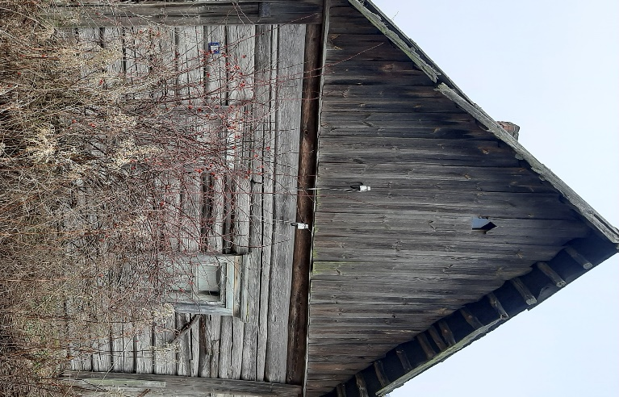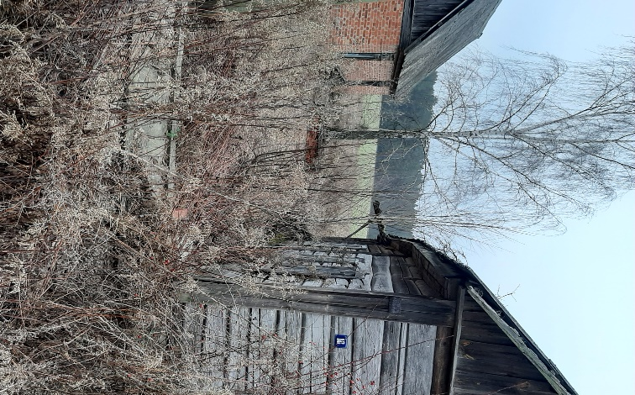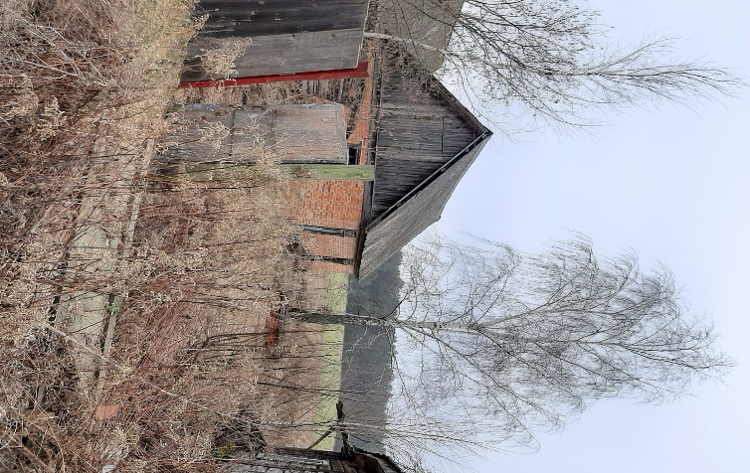

Справочно: Претендентом на покупку ветхого или пустующего дома до истечения 30 календарных дней со дня опубликования сведений о прямой продаже ветхого или пустующего дома представляются лично либо через своего представителя в местный исполнительный комитет следующие документы:
заявка по форме, утвержденной Государственным комитетом по имуществу;
гражданином - копия документа, удостоверяющего личность, без нотариального засвидетельствования;
представителем гражданина - доверенность, оформленная в соответствии с требованиями законодательства;
индивидуальным предпринимателем - копия свидетельства о государственной регистрации без нотариального засвидетельствования;
представителем или уполномоченным должностным лицом юридического лица Республики Беларусь - доверенность, выданная юридическим лицом, или документ, подтверждающий полномочия должностного лица, копии документов, подтверждающих государственную регистрацию юридического лица, без нотариального засвидетельствования, документ с указанием банковских реквизитов юридического лица;
представителем или уполномоченным должностным лицом иностранного юридического лица - копии учредительных документов и выписка из торгового реестра страны происхождения (выписка должна быть произведена в течение года до подачи заявки) либо иное эквивалентное доказательство юридического статуса в соответствии с законодательством страны происхождения с засвидетельствованным в установленном порядке переводом на белорусский или русский язык, доверенность или документ, подтверждающий полномочия должностного лица, документ о финансовой состоятельности, выданный обслуживающим банком или иной кредитно-финансовой организацией, с засвидетельствованным в установленном порядке переводом на белорусский или русский язык.
Документы, составленные за пределами Республики Беларусь в соответствии с законодательством иностранного государства, должны быть легализованы, если иное не предусмотрено законодательством.

______________________________________________________________
(Минский городской, районный, городской (города
______________________________________________________________
областного подчинения) исполнительный комитет)
______________________________________________________________
(фамилия, собственное имя, отчество (если таковое
______________________________________________________________
имеется) физического лица (индивидуального
______________________________________________________________
предпринимателя), полное наименование
______________________________________________________________
юридического лица, от имени которых
______________________________________________________________
заявка подается, адрес места жительства
______________________________________________________________
(пребывания, нахождения),
______________________________________________________________
контактный телефон)
ЗАЯВКА
претендента на покупку пустующего или ветхого дома без проведения аукциона по продаже пустующих и ветхих домов
Ознакомившись с информацией о продаже без проведения аукциона ______________________________________________ одноквартирного (блокированного)
(указывается этажность и материал стен)
жилого дома (квартиры в блокированном жилом доме) (нужное подчеркнуть), расположенного(ой) по адресу: _________________________________________________,
с инвентарным номером _______________________________________________________,
(согласно данным единого государственного регистра недвижимого
имущества, прав на него и сделок с ним (при его наличии)
опубликованной (размещенной) _________________________________________________
(наименование печатного средства массовой информации,
_____________________________________________________________________________
дата публикации (адрес официального сайта местного исполнительного комитета в глобальной
________________________________________________, выражаю готовность приобрести
компьютерной сети Интернет, дата доступа)
указанное имущество и прошу принять настоящую заявку, а также прилагаемые к ней документы.
Извещен(а) о том, что в случае поступления двух заявок от претендентов на покупку указанного одноквартирного (блокированного) жилого дома (квартиры в блокированном жилом доме) (нужное подчеркнуть) его (ее) продажа будет осуществляться по результатам аукциона.
Перечень документов (копий документов), прилагаемых к настоящей заявке:
_____________________________________________________________________________
(указывается название документа (копии документа), его реквизиты и количество листов
_____________________________________________________________________________
каждого документа)
_____________________________________________________________________________
_____________________________________________________________________________
___________________ | _________________________________________
(подпись) | (фамилия, инициалы лица, подписавшего заявку)
_____________________________________________________________________________
(реквизиты доверенности в случае, если заявка подписана представителем заявителя)

